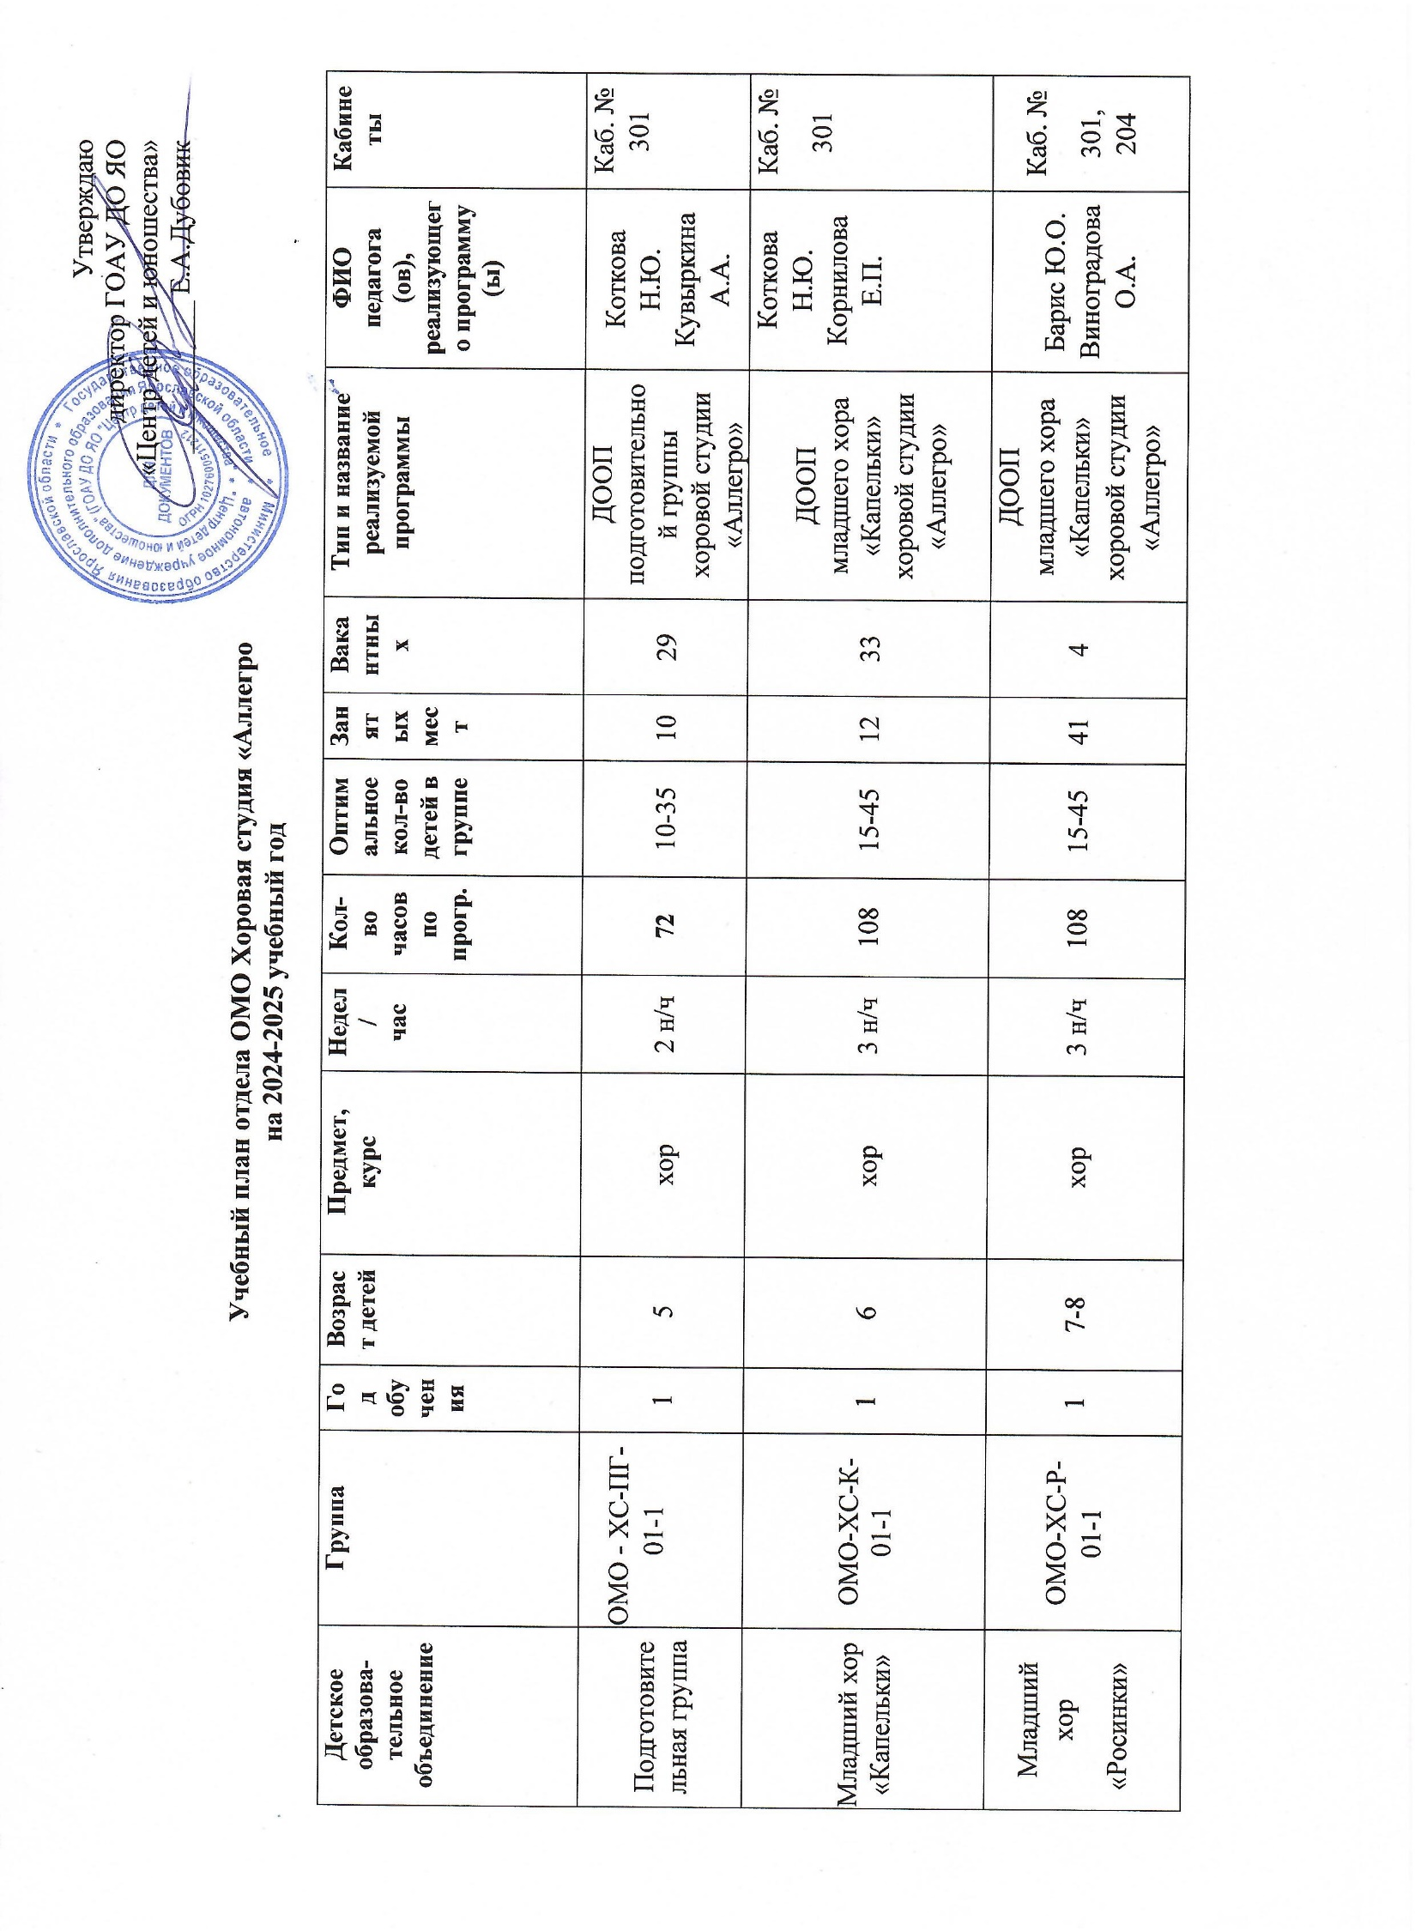

|  |  |  |  |  |  |  |  |  |  |  |  |  |  |  |
| --- | --- | --- | --- | --- | --- | --- | --- | --- | --- | --- | --- | --- | --- | --- |
| Младший хор 1-х классов  МОУ СШ  № 26 | ОМО-ХС-МШХ26-01-1 | 1 | 7-8 | хор | 2 н/ч | 72 | 15-60 | | 48 | | 12 | ДООП хоров хоровой студии «Аллегро» на базе общеобразовательных школ | Чикина Т.Е.  Корёгина В.В. | Актовый зал |
| Младший хор1-х классов  МОУ СШ  № 27 | ОМО-ХС-МШХ27-02-1 | 1 | 7-8 | хор | 2 н/ч | 72 | 15-60 | | 50 | | 9 | Барис Ю.О.  Виноградова О.А.  Куделина И.В. | Каб. № 224 |
| Младший хор 1-х классов  МОУ СШ  № 39 | ОМО-ХС-МШХ39-03-1 | 1 | 7-8 | хор | 2 н/ч | 72 | 15-60 | | 26 | | 34 | Чикина Т.Е.  Виноградова О.А.  . | Танц.  зал |
| Младший хор 2-х классов  МОУ СШ  № 26 | ОМО-ХС-МШХ26-01-2 | 2 | 8-9 | хор | 1 н/ч | 72 | 15-60 | | 46 | | 0 | Герберг А. Н.  Корёгина В.В.  Куделина И.В. | Актовый зал |
| Младший хор 2-х классов  МОУ СШ  № 27 | ОМО-ХС-МШХ27-02-2 | 1 | 8-9 | хор | 2 н/ч | 72 | 15-45 | | 42 | | 3 | Барис Ю.О.  Виноградова О.А.  Куделина И.В. | Каб. № 224 |
| Младший хор 2-х классов  МОУ СШ  № 39 | ОМО-ХС-МШХ39-03-2 | 1 | 8-9 | хор | 2 н/ч | 72 | 15-45 | | 39 | | 11 | Чикина Т.Е.  Виноградова О.А. | Танц.  зал |
| Средний хор 3-х классов  МОУ СШ  № 26 | ОМО-ХС-СШХ26-01-3 | 1 | 9-10 | хор | 2 н/ч | 72 | 15-40 | | 55 | | 0 | Чикина Т. Е.  Корёгина В.В. | Актовый зал |
| Средний хор 3-х классов  МОУ СШ  № 27 | ОМО-ХС-СШХ27-02-3 | 1 | 9-10 | хор | 2 н/ч | 72 | 15-40 | | 40 | | 0 | Барис Ю.О.  Виноградова О.А. | Каб. № 224 |
| Средний хор 3-х классов  МОУ СШ  № 39 | ОМО-ХС-СШХ39-03-3 | 1 | 9-10 | хор | 2 н/ч | 72 | 15-40 | | 55 | | 0 | Чикина Т.Е.  Виноградова О.А. | Танц.  зал |
| Средний хор 4-х классов  МОУ СШ  № 26 | ОМО-ХС-СШХ26-01-4 | 1 | 10-11 | хор | 2 н/ч | 72 | 15-35 | | 35 | | 0 | Герберг М. Е  Корёгина В.В. | Актовый зал |
| Средний хор 4-х классов  МОУ СШ  № 27 | ОМО-ХС-СШХ27-02-4 | 1 | 10-11 | хор | 2 н/ч | 72 | 15-35 | | 36 | | 0 | Барис Ю.О.  Виноградова О.А. | Каб. № 224 |
| Средний хор 4-х классов  МОУ СШ  № 39 | ОМО-ХС-СШХ39-03-4 | 1 | 10-11 | хор | 2 н/ч | 72 | 15-35 | | 49 | | 0 | Чикина Т.Е.  Виноградова О.А. | Танц.  зал |
| Средний хор «Аллегретто» | ОМО-ХС-СХА-01-1 | 1 | 9-10 | хор | 5 н/ч | 180 | 15-30 | | 25 | | 5 | ДООП среднего хора «Аллегретто» хоровой студии «Аллегро» | Чикина Т.Е Виноградова О.А. | Каб.  201 |
| Средний хор «Аллегретто» | ОМО-ХС-СХА-01-2 | 2 | 9-10 | хор | 5 н/ч | 180 | 12-30 | | 15 | | 15 | Герберг М.Е. | Каб.  204 |
| Вокальный ансамбль | ОМО-ХС-ВА-01-1 | 1 | 11-12 | Вокальный ансамбль | 2 н/ч | 72 | 10-15 | | 15 | | 0 | ДООП вокального ансамбля хоровой студии «Аллегро» | Барис Ю.О.  Виноградова О.А. | Каб. № 224 |
| Кандидатский хор | ОМО-ХС-КС-01-1 | 1 | 11-13 | хор | 6 н/ч | 216 | 15-20 | | 15 | | 5 | ДООП кандидатского хора хоровой студии «Аллегро» | Герберг М.Е.  Коткова Н..Ю. | Каб.  201, 301 |
| ОМО-ХС-КХ-01-2 | 2 | 11-13 | хор | 6 н/ч | 216 | 12-20 | | 10 | | 20 | Герберг А.Н.  Корёгина В.В. | Каб.  204 |
| Концертный хор | ОМО-ХС-КХА-01-1 | 1 | 14-18 | хор | 6 н/ч | 216 | 12-20 | | 10 | | 10 | ДООП концертного хора хоровой студии «Аллегро» | Герберг М.Е.  Коткова Н.Ю. | Каб.  201, 301 |
| ОМО-ХС-КХА-01-2 | 2 | 14-18 | хор | 6 н/ч | 216 | 10-20 | 10 | | 10 | | Герберг А.Н.  Корёгина В.В. | Каб.  204 |
| Сольфеджио  (начальный уровень) | ОМО-ХС-С-01-1 | 1 | 8 | Сольфеджио | 1,5 н/ч | 54 | 10-20 | 10 | |  | | ДООП по сольфеджио  (начальный уровень) | Герберг М.Е. | Каб. 201 |
| ОМО-ХС-С-02-1 | 1 | 10 | 1,5 н/ч | 54 | 10-20 | 6 | |  | | Герберг М.Е. | Каб. 301 |
| ОМО-ХС-С-01-2 | 2 | 8 - 12 | 1,5 н/ч | 54 | 10-20 | 11 | |  | | Барис Ю.О. | Каб. 201 |
| ОМО-ХС-С-02-2 | 2 | 1,5 н/ч | 54 | 10-20 | 9 | |  | |
| ОМО-ХС-С-01-3 | 3 | 8 - 12 | 1,5 н/ч | 54 | 10-20 | 10 | |  | | Герберг М.Е. | Каб. 201 |
| ОМО-ХС-С-02-3 | 3 |  | 2 | |  | | Герберг М.Е. | Каб. 201 |
|  | ОМО-ХС-С-01-4 | 4 | 11 |  | 1,5 н/ч | 54 | 2 -15 | 2 | |  | |  | Герберг М.Е. | Каб. 201 |
| Сольфеджио  (заключительный курс) | ОМО-ХС-С-01-5 | 5 | 10-18 | Сольфеджио | 1,5 н/ч | 54 | 7-15 | 3 | |  | | ДООП по сольфеджио  (заключительный курс) | Чикина Т.Е. | Каб.204 |
| ОМО-ХС-С-02-5 | 5 | 10-18 | 1,5 н/ч | 54 | 7-15 | 3 | |  | | Каб. 204 |
| ОМО-ХС-С-01-6 | 6 | 10-18 | 1,5 н/ч | 54 | 7-15 | 8 | |  | | Барис Ю.О. | Каб. 201 |
| ОМО-ХС-С-01-7 | 7 | 10-18 | 1,5 н/ч | 54 | 7-15 | 6 | |  | | Барис Ю.О. |
| Музыкальная литература | ОМО-ХС-Муз.Л-01-1 | 1 | 10-18 |  | 1 н/ч | 36 | 2-15 | 2 | |  | | ДООП по музыкальной литературе | Герберг М.Е. | Каб.  201 |
| ОМО-ХС-Муз.Л-01-2 | 2 | 10-18 | Музыкальная литература | 1 н/ч | 36 | 2-15 | 3 | |  | | Чикина Т.Е. | Каб. 204 |
| ОМО-ХС-Муз.Л-02-2 | 2 | 10-18 |  |  | 3 | |  | |
| ОМО-ХС-МузЛ-01-3 | 3 | 10-18 | 1 н/ч | 36 | 8 | |  | | Барис Ю.О. | Каб. 201 |
| ОМО-ХС-МузЛ-01-4 | 4 | 10-18 | 1 н/ч | 36 | 6 | |  | |
| Музыкальный театр «Микс» | ОМО-ХС-МИКС-01-1 | 1 | 7-15 | Музыкальный театр | 2 н/ч | 72 | 10-25 | 17 | | 8 | | ДООП «Музыкальный  театр «Микс» хоровой студии «Аллегро» | Чикина Т.Е. | Каб. 204,  Зал |
| Постановка голоса |  |  | 9-18 | Постановка голоса | 1 н/ч | 36 | Индив. занят. | 10 | |  | | ДООП по постановке голоса | Барис Ю.О. | Каб.  201 |
|  | 9-18 |  |  | 10 | |  | | Герберг А.Н. | Каб.  414 |
|  | 9-18 |  |  | 9 | |  | | Герберг М.Е. | Каб. 204 |
|  | 9-18 |  |  | 5 | |  | | Коткова Н.Ю. | Каб.  301 |
|  |  |  |  | 6 | |  | | Саликова Е.А. | Каб 614 |
|  | 9-18 |  |  | 12 | |  | | Чикина Т.Е.  Виноградова О.А.  Корнилова Е.П. | Каб. 201 |
| Фортепиано  (начальный этап) |  |  | 8-10 | Фортепиано | 1,5 н/ч | 54 | Индив. занят. | 4 | |  | | ДООП по фортепиано  (начальный этап) | Виноградова О.А. | Каб. 418,204 |
|  |  | 1,5 н/ч | 54 | 6 | |  | | Куделина И.В. | Каб. 301 |
| Фортепиано  (основной этап) |  |  | 11-18 | Фортепиано | 2 н/ч | 72 | Индив. занят.  . | 8 | |  | | ДООП по фортепиано  (основной этап) | Виноградова О.А. | Каб. 418,204 |
|  |  | 2 н/ч | 72 | 8 | |  | | Куделина И.В. | Каб. 301 |

Руководитель хоровой студии «Аллегро» Герберг А.Н.